

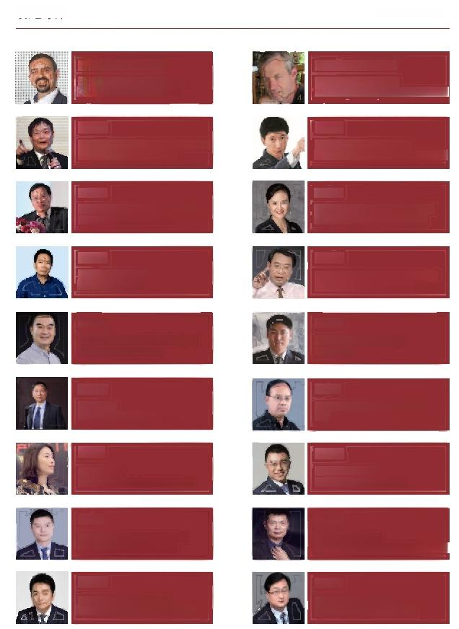

**拟邀导师**

Didier CHABANET

IDRAC商学院研究部主任

里昂高等师范学校三角实验室高级研究员

**曹际鹏**

维新中国管理研究院首席顾问

北京大学信息学院管理咨询委员会副主任

高辉清

国家信息中心战略规划研究院副院长

国家信息中心经济预测部处长

**高雄勇**

飞马爆品工坊创始人

原小米电视副总裁

**程志超**

北京航空航天大学教授、博士生导师

中国EDP教育联盟秘书长

陶向南

管理学博士

澳门科技大学教授、博士生导师

梁 慧

云经邦合伙人

长虹多媒体产业公司首席发展顾问

刘百功

德荣投资集团董事长

西南财经大学企业赋能增长研究中心执行主任

钱栋玉

三生智本董事长、企业管理专家

知名投资人，企业转型升级系统创始人

**雎国余**

北京大学经济学院前任副院长、党委书记 现任北京大学经济研究所所长

郑加成

浙江大学区域经济开放与发展研究中 心副秘书长，经济学院副教授

靳卫萍

清华大学社会科学学院经济所副教授 清华大学政治经济学研究中心秘书

刘 圻

中南财经政法大学教授，博士生导师 澳大利亚科廷科技大学访问学者

宋 华

中国人民大学商学院党委副书记 教授

许 志 勇

高级会计师、注册会计师

财政部财政科学研究所研究员

**吴梓境**

原金亚资本总经理

方正证券产业金融部副总裁

Herbert CASTERAN

管理科学博士，IDRAC 商学院院长 曾任EM 斯特拉斯堡商学院院长

丁守海

中国人民大学经济学院教授 博士生导师

PROPOSED TUTOR

**華商領**

HUASHANG LINGJUN

**厚**

BUSINESS

法国商业研究与商业行为学院 IDRAC Business School

IDEVENEZ

REMARQUABL

**WD**

D

**高级工商管理硕士**

**国际战略与商业创新**

EMBAI INTERNATIONAL STRATEGY AND BUSINESS INNOVATION

国 **际商学院联合会** **(AACSB)** **成** **员**



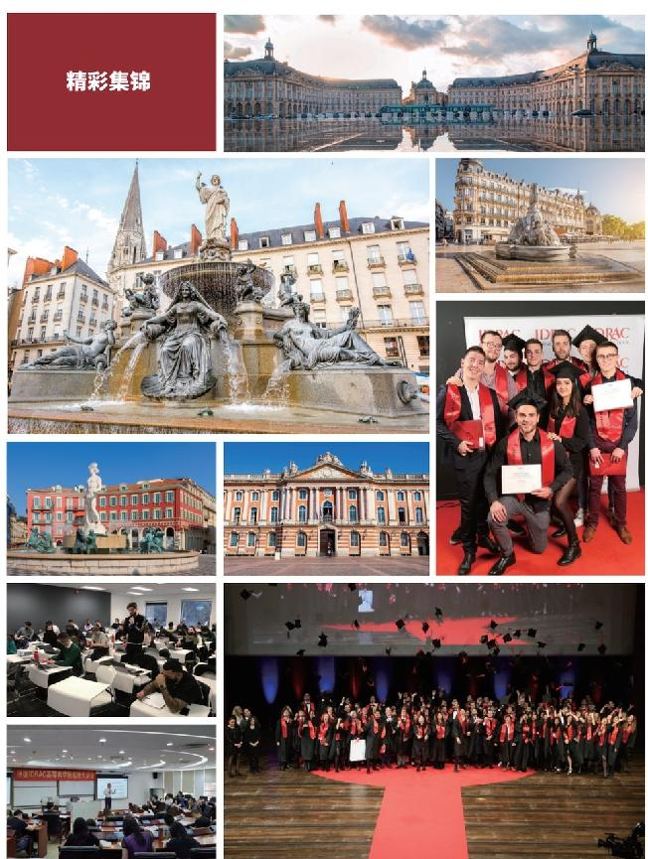

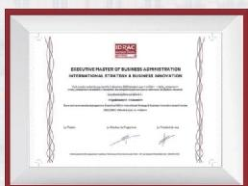

**《** **企** **业** **价** **值** **增** **长** **战** **略** **与** **数** **字** **化** **转** **型** **升** **级** **》**

◎商业智能 ◎谈判风险管理

**《** **成** **熟** **市** **场** **下** **的** **企** **业** **增** **长** **策** **略** **》**

◎销售活动的数字化工具 ◎销售信息系统



**《** **商** **业** **决** **策** **逻** **辑** **与** **博** **弈** **论** **》** 学分：10

◎创新过程，思维与颠覆 ◎ 创 新 管 理



**《** **组** **织** **行** **为** **学** **、** **组** **织** **文** **化** **与** **变** **革** **管** **理** **》** **学** **分** **：** **1** **0**

◎组织设计与精益管理 ◎人力资源管理者：变革管理

**《** **并** **购** **重** **组** **与** **资** **本** **运** **作** **》**

◎企业战略集团政策与利益的相关者

|  |
| --- |
| ◎国际营销拓展战略 ◎合作合同 O国际B2B营销计划 |

COLLEGE INTRODUCTION

**学院介绍**

法国是一个高度发达的资本主义国家，欧洲四大经济体之一(德、法、英、意),国内生产总值GDP 位居世界第七，经济发达、政治 稳定，且十分重视国民教育，具有历史悠久且体系完整的高等教育体系。根据《泰晤士报高等教育特刊》的排名，法国的教育体系在 全球排名第7位。

法国商业研究与商业行为学院，简称：法商学院(IDRAC BUSINESS SCHOOL,简称：IDRAC), 于1964年在里昂成立，是法兰西 唯——所拥有最多校区和最庞大校友资源网的高等商学院，十六个校区遍布法国、爱尔兰、西班牙、捷克、加拿大、美国等多个地区 的“国际商学院”,在欧盟声名卓著。雄厚的国际教育师资、全球化商学院的发展体系、来自欧美亚非的国际学生，形成学校多元且 开放的文化风格。

法国商业研究与商业行为学院总部位于法国第二大城市里昂，是法国南北、欧洲大陆交通要冲，也是美丽的塞纳河和罗纳河 间的重要交通枢纽。里昂历史悠久、文化璀璨，与中国关系密切，是古代丝绸之路和中国“一带一路”发展战略的终点城市。“里昂老 城”还是联合国认定之“世界遗产保护城市”。深厚悠远的文化底蕴、悠闲宁静的生活方式、美丽典雅的醉人景色、无处不在的现代 气息，更为法国商业研究与商业行为学院增添了厚重、丰富和时代的浪漫神韵。

AUTHORITATIVE CERTIFICATION

**权威认证**

|  |  |  |  |  |
| --- | --- | --- | --- | --- |
| **EMBA** **高级工商管理硕士**  国际战略与商业创新 学位项目  EMBA|INTERNATIONAL STRATEGYAND BUSINESS INNOVATION |  | MINISTERE  *A1*E*10*L*NA*E*LE*DUCATN  DELAJEUNESSE  法国国家教育、高等教育暨研究部承认的大学 | **CCFDG**  法国商业管理文凭认证委员会CEFDG 认证学校 |  |
| 罗纳阿尔卑斯大区精英大学校联合会成员 |
| Business  Edu ucation  AIliance  AACSB  Member |
| **CAMPUS**  **FRANCE** |
| 教育涉外1s]监管d信息网 |
| 中国教育部认可 |
| 国际商学院联合会(AACSB) 成 员 |
| 法国高等教育署(Campus France)成 员 |
| 有涉  (pu  方网址：m.  性：Datlut  nt antia lchardatictla caarclala  学院受中国教育部教育涉外监管信息网认证， 学位全球认可通用  o 法国高等教育、研究部与创新部(法国教育部)承认的大学。  ◎法国国家商业管理文凭认证委员会(CEFDG) 承认的大学。  o 法国高等精英学院联合会罗纳阿尔卑斯大区分会(AGERA)成员。  o 国际商学院联合会(AACSB) 成员。  o 法国高等教育署(CAMPUS FRANCE)成员和欧洲发展基金会(EFMD)成员。  ◎列入《中华人民共和国教育部教育涉外监管信息网》名单。  o 法国著名《CHALLENGES挑战》商业期刊法国高等商学院排名2023年第15位。  o 16个校区遍布全球，被称为“法兰西商学航母”。  o 欧盟所有成员国全面承认的学位，直接缔造学位拥有者参与国际管理者流动的便利和优势。 | | |
| **项目背景**  **PROJECT BACKGROUND** |
|  |
| EMBA 学位是一种注重复合型、综合型人才培养的学  位，是能力培养重于知识传授的学位。它教授的是面对实  战的“管理”,而不是注重研究的“管理学”,旨在让学生掌  握战略、财务、金融、营销、经济法规等多学科知识和管理  技能，有战略规划的眼光和敏锐洞察力，并能在风云变幻  的世界市场和国际化竞争中不断发展，不断取胜。 |
|  |

**课程设置**

COURSE

|  |  |
| --- | --- |
| **必修课考核方式(作业)** | |
| **《企业战略管理》** | **学分：10** |
| **◎营销与战略审计** **◎前瞻与战略分析** | **◎企业绩效与预算管理** **◎扩展与整合战略** |

|  |
| --- |
| **学分：10** |
| **◎数字化商业战略** |

|  |  |
| --- | --- |
| **《大数据时代下营销战略与管控》** | **学分：10** |
| ◎商业计划细化 ◎集客式行销 | ◎复合式销售 ◎顾客满意度和忠诚政策 |

|  |
| --- |
| **学分：10** |
| **◎管理控制** |

|  |
| --- |
| **学分：10** |
| **◎知识产权**  **《** **商** **业** **模** **式** **重** **塑** **与** **企** **业** **价** **值** **创** **造**》  ◎重构商业模式 ◎价值创造转向 |

|  |
| --- |
| **《战略人力资源管理》** **学分：10** |
| **◎人力资源管理** |

|  |
| --- |
| **《合伙人与股权激励》** **学分：10** |
| **◎人力资源管理者：员工参与** |

**学分：10**

**《** **卓** **越** **领** **导** **力** **》**

◎ 领 导 力

|  |
| --- |
| 学分：10 |
| ◎沟通促进业务发展 |

|  |
| --- |
| **选修课考核方式(作业)** |
| **《不确定性条件下企业风险防范与危机管理**》 **学分：6** |
| ◎公关关系管理 ◎社交媒体战略 |



|  |
| --- |
| 学分：6 |

**《** **国** **际** **商** **务** **》**

◎国际业务发展战略

|  |  |  |
| --- | --- | --- |
| **《供应链管理》** | 学分：6 | |
| O国际运输战略  O国际谈判技巧 | ●国际渠道管理  ◎国际销售团队管理 | ◎国际销售计划 ◎国际贸易融资 |

**毕** **业** **论** **文**

学分：20

**录取对象**

ADMISSION OBJECT

法国商业研究与商业行为学院实行“推荐”入学制：

1、本科或相当于同等学力，并具有五年以上管理经验之报读者；

2、大专或相当于同等学力，并具有八年以上管理经验之报读者。

**学费学制**

TUITION SYSTEM

学费：报名费人民币2600元，学费人民币98000元，可申请助学金人民币10000-20000元。

学制：1.5年，论文半年，实行学分制，其中必修课每门10学分，选修课每门6学分，实践活动1次，6学分。项目共有11门必修课程，3门 选修课程，每月集中授课2天。

**在职学习**

ON-THE-JOB LEARNING

以课程学习、实践活动、课后自学、论文撰写为主，采取在职学习的方式完成课程，不耽误工作。根据EMBA 的特点，结合培养目标和 选题意向，有针对性的开展社会实践活动，如企业参访、校际交流、管理前沿讲座等，用活动的方式帮助学员巩固学习成果，提升学 习效果。

**证书授予**

DEGREE AWARDING

对完成并符合高级管理人员工商管理硕士课程主修要求的学生(达到最低120学分以上，并通过毕业论文答辩),授予法国商业研究 与商业行为学院高级管理人员工商管理硕士学位。

**令报名流程**

◎提交报名表，缴纳报名费

◎院校审核录取

审核通过者，3个工作日内电话通知录取结果

◎提交报名资料

证件照(电子版白底)、护照复印件(个人页扫描件)、

身份证复印件(正反面扫描件)、最高学历证/学位证扫

描件、英文简历(无需提供，学习平台自动翻译)、目的

声明、两封推荐信，进入学籍注册，15个工作日内予以

下发正式录取通知书

◎ 缴纳学费、修读学分

进入课程学习阶段，修完课程及完成每门课程作业，修

满学分，成绩合格者进入下一阶段撰写论文

◎成绩合格者可申请毕业

修完学科学分，进入撰写论文阶段，参加在线论文答辩，

**EMBA学位证书样本**

申请毕业

◎ 毕业典礼、学位授予

参 加 毕 业 典 礼 ， 学 院 授 予 学 位